Как много книг и статей о воспитании написано, как много семинаров, вебинаров проведено, однако, каждый педагог ищет что-то особенное, что-то лишь ему подвластное для достижения максимального результата в воспитании своих учеников. В своей педагогической деятельности мне близка технология гуманного коллективного воспитания В.А.Сухомлинского. Здесь дети, участвуя в различных видах деятельности, познают новое, переживают успехи и неудачи друг друга, приобретают необходимый им социальный опыт и одобряемую обществом поддержку.
Так, например, каждый праздник, мы устраиваем игры. Дети готовят их самостоятельно, советуются с учителем, предлагают свои варианты. Это могут быть, как интеллектуальные задания по теме, так и веселые, активные игры.
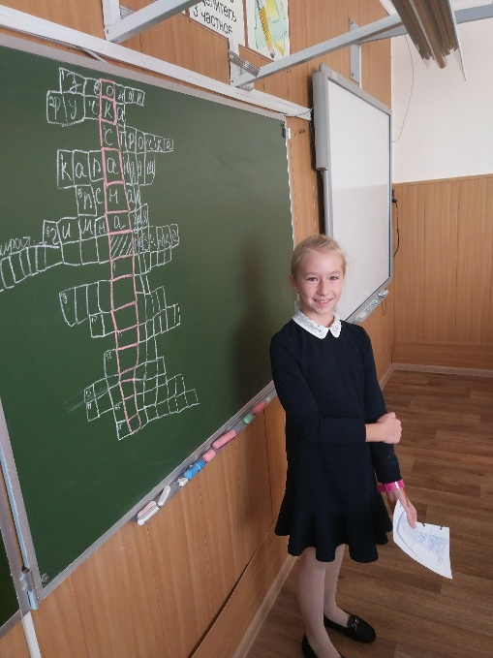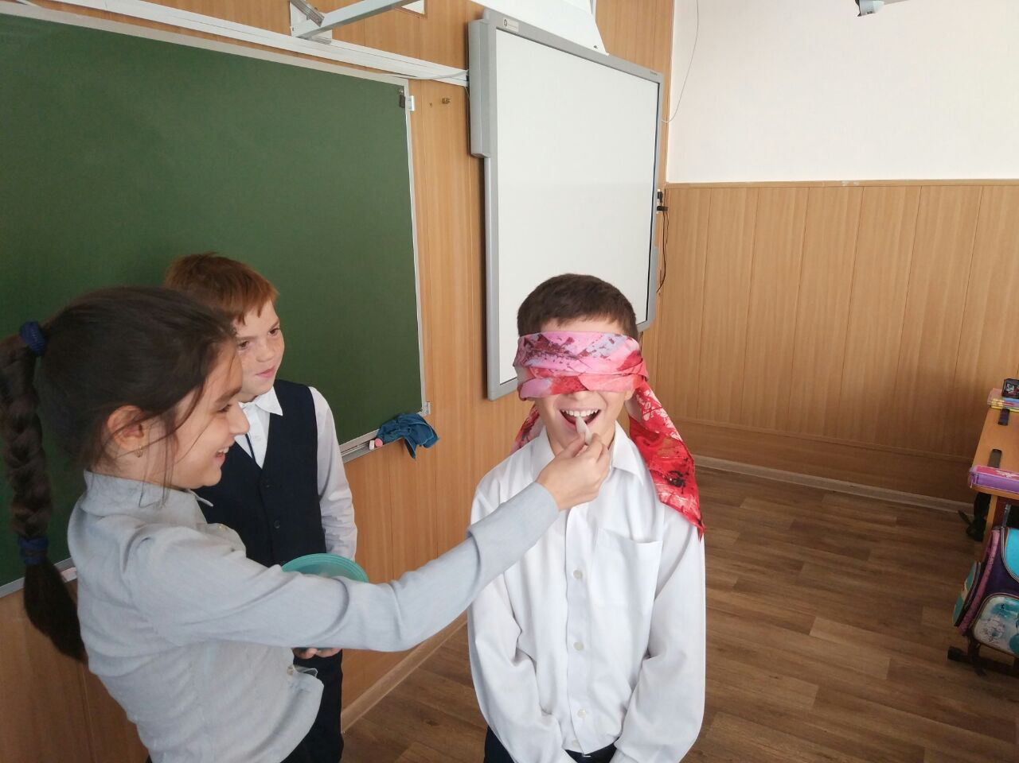
А после праздника девочки с помощью мам готовят сладкий сюрприз. Очень тепло принимают ребята первые кулинарные подвиги друг друга. Так, например, Диана на Праздник опадающих листьев, приготовила кексы с пожеланиями для каждого. Все пожелания были очень добрыми, позитивными и приятными.
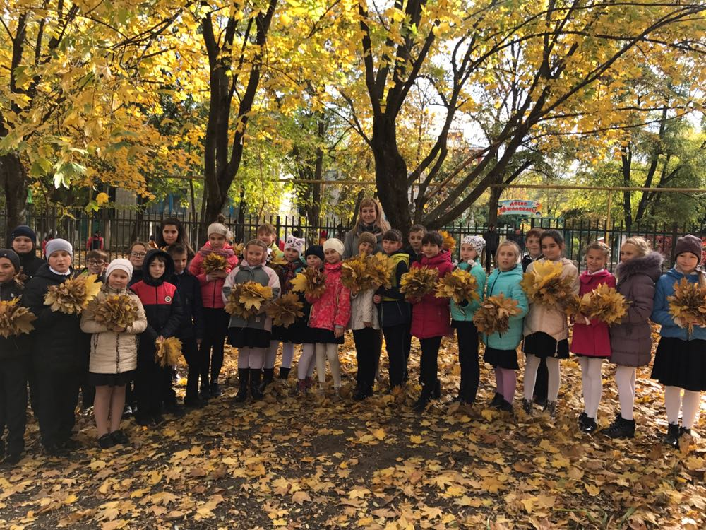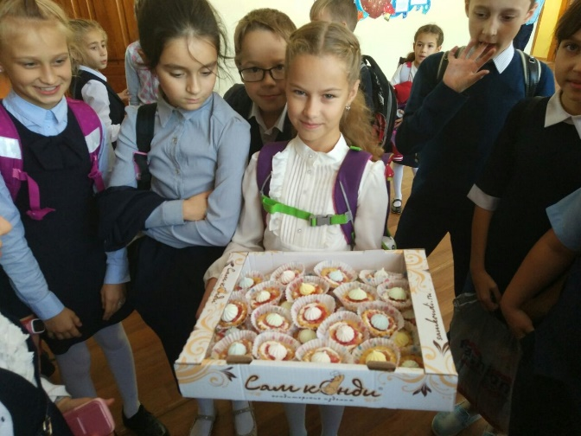

Значительная роль в процессе воспитания подрастающего поколения отводится сотрудничеству семьи и школы. Для формирования сотрудничества между взрослыми и детьми в общеобразовательном учреждении важно представлять коллектив как единое целое, как большую семью, которая сплачивается и интересно живет только в том случае, если организована совместная деятельность педагогов, детей, родителей. Семья – маленькое сообщество кровно близких людей, которое призвано вырастить, сформировать личность, воспитать в детях добро, честь и достоинство, ответственность и порядочность. Школа и семья должны работать совместно, т.к. у них единая цель – воспитание личности. От взаимоотношения учителей, учеников и их родителей зависит успешность обучения и воспитания ребенка. Поэтому большую роль в данной системе взаимоотношения играют отношения между учителями и родителями. Мне повезло, абсолютно все наши с детьми начинания поддерживаются родителями. За эти 4 года мы совершили огромное количество поездок по городу, Краснодарскому краю, Ростовской области. Родители помогали в организации, сопровождали в поездках, встречали и устраивали сюрпризы. 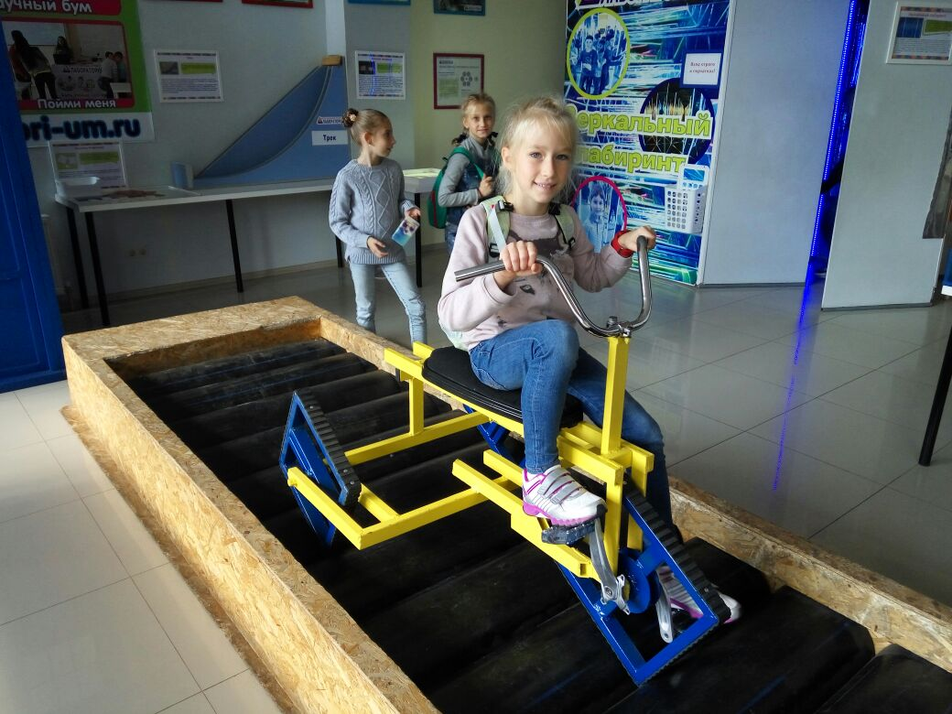 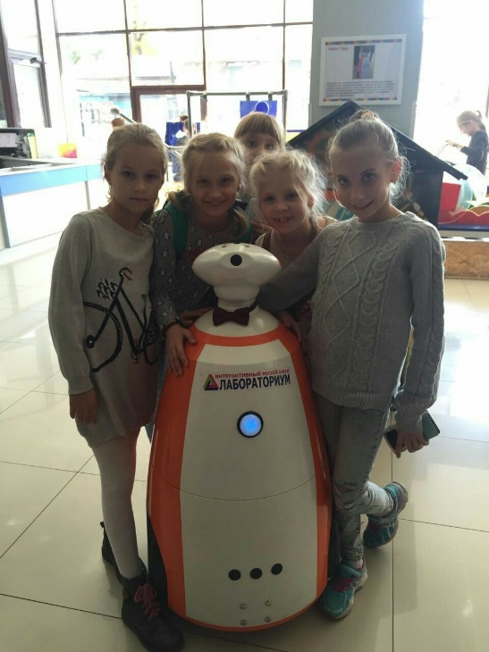

Все наши поездки разнообразны, познавательны и очень интересны. Перед каждой поездкой ставится цель, коллективно продумываются цели и задачи. Обязательно поездки анализируются детьми. Ребята учатся делать выводы, расставлять акценты и выбирать приоритеты.
Ни одной теле-новинки мы не пропускаем. Коллективный поход в кино способствует сплочению коллектива, дети раскрываются в умении общаться и дружить.
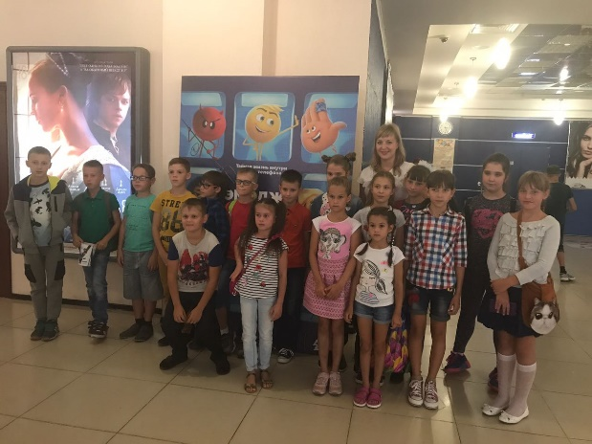
На уроках окружающего мира знакомимся с животным миром и обязательно отправляемся на экскурсии, чтоб увидеть этих зверей.
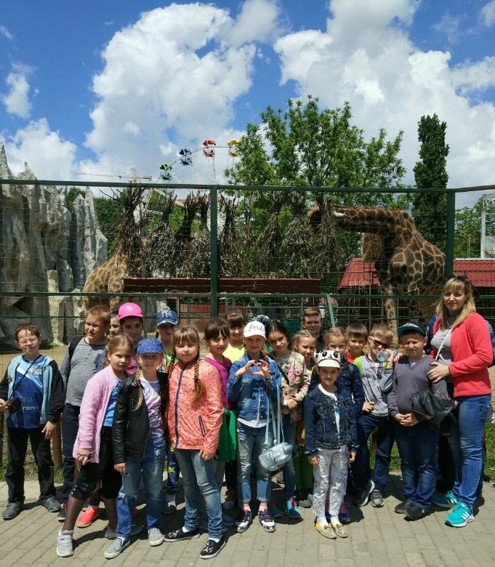

Единство требований к детям, согласованность действий, совместная работа по закреплению и развитию успехов, а также преодоление недостатков в формировании личности школьника – все это обеспечивает положительный результат общих усилий семьи и школы в воспитании детей.
Совместные мероприятия с родителями несут колоссальный воспитательный момент. Дети чувствуют триединую связь, это придает чувство уверенности и защищенности.
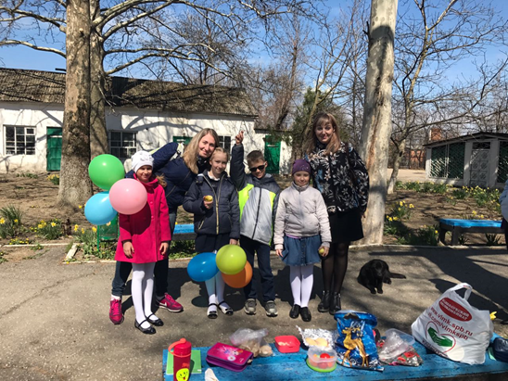

Общеизвестно, что родители младших школьников испытывают огромный интерес к делам школы, поэтому именно этот период следует использовать для укрепления единства семьи и школы в деле воспитания.
Уже несколько лет родители посещают школу, когда им предоставляется такая возможность. Так и в этом году родители присутствовали на дегустации детского завтрака и, конечно, оставили свой отзыв. Он был опубликован в газете.
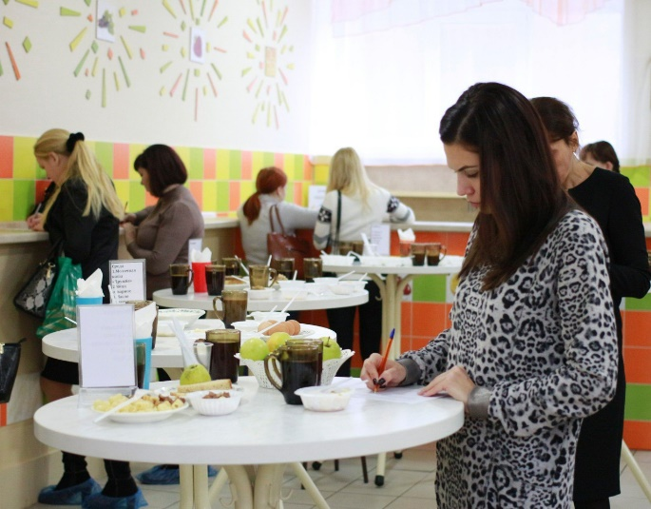
Работая с детьми, стараюсь внести посильный вклад в дело укрепления семьи. Организуя в школе совместную работу семьи и школы, стремимся к достижению конечной цели – обеспечению оптимального личностного развития каждого ребенка. Родители всегда прислушиваются к мнению педагогов, доверяют, обращаются за советом и консультациями. Возникающие проблемы и задачи решаем сообща, чтобы прийти к согласию, не ущемляя, интересов друг друга и объединяя усилия для достижения более высоких результатов.
Действительно, сотрудничество семьи и школы – одна из “вечных” проблем педагогики и решалась по-разному в различные исторические эпохи. Сегодня, очевидно, что воспитывать ребенка изолированно от общества нельзя, надо научить его оценивать и “фильтровать” социальные воздействия, принимать позитивное, отторгать негативное. В этом помогает семья.
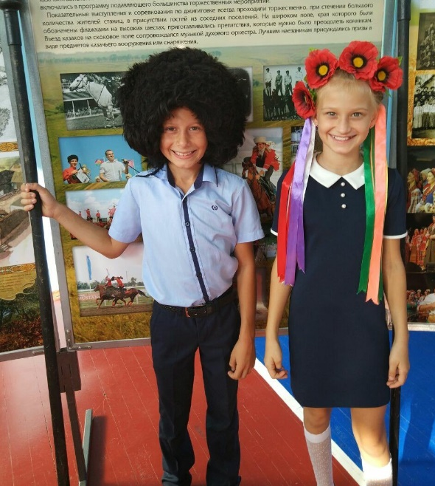
Мы живем на Кубани, ею гордимся, ее же и славим. Обязательным аспектом в воспитании, решили мы с родителями, должно стать изучение своих истоков, обычаев, традиций. Вместе с традициями предков, стали появляться и новые традиции, только наши. Эти ведет классный коллектив к гармонии и единению.
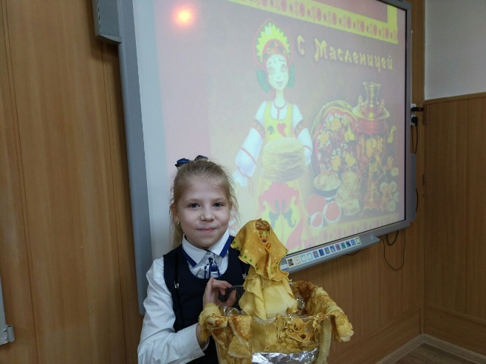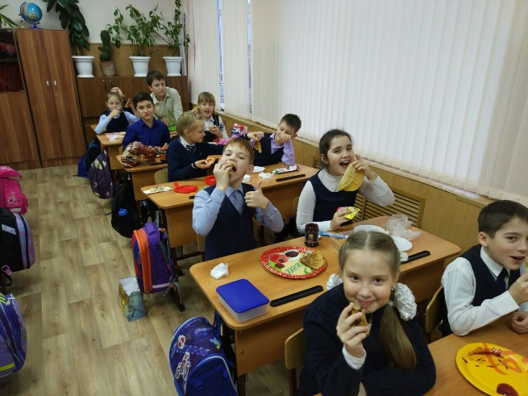

Именно в семье закладывается и обеспечивается воспитание младших школьников их важнейших качеств личности. В семье ребенок получает первые представления о мире, здесь формируется тот фонд понятий, взглядов, чувств, привычек, который лежит в основе нравственного становления личности школьника. Положительный результат в воспитании дает и духовное доверие. Так, все родители изъявили желание на изучение их детьми предмета ОРКСЭ, курс православие.
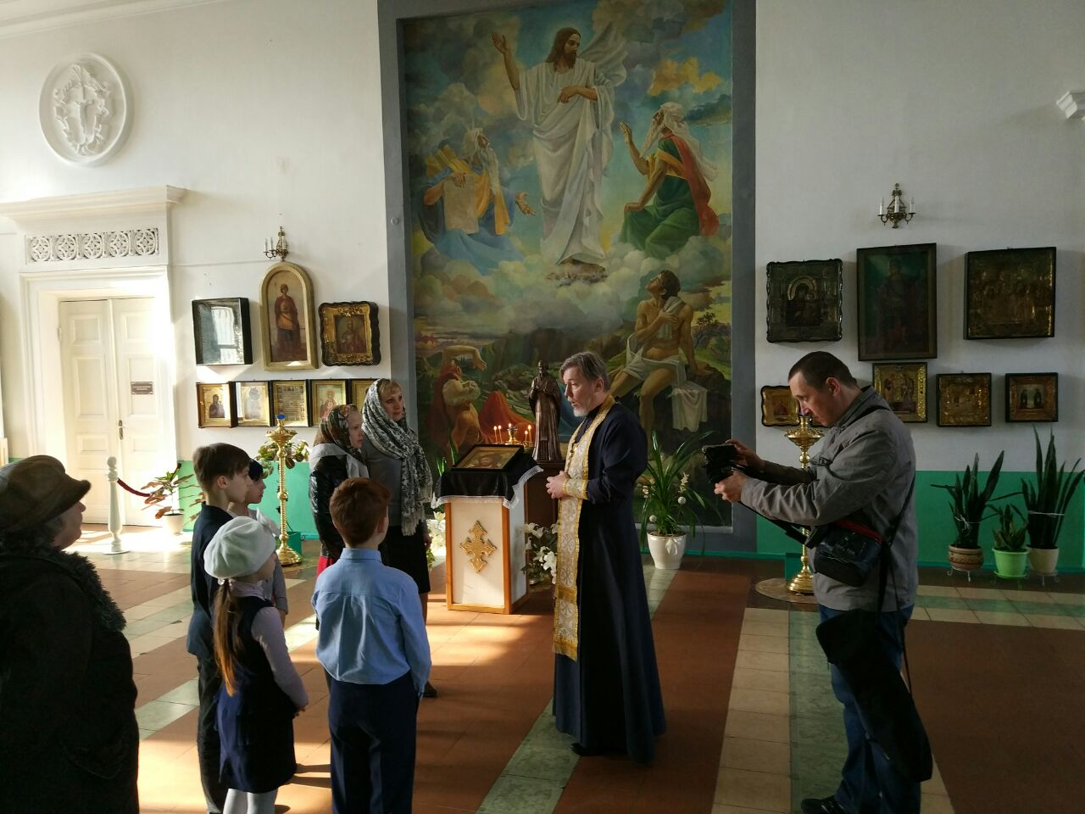
Велика роль семьи в развитии духовных потребностей, интересов, склонностей ребенка. В повседневном свободном общении взрослых и детей создаются благоприятные возможности для обмена духовными ценностями.
На собрании мы говорим о необходимости воспитания толерантной личности, планируем и разрабатываем цикл мероприятий по развитию этого необходимого качества в детях.
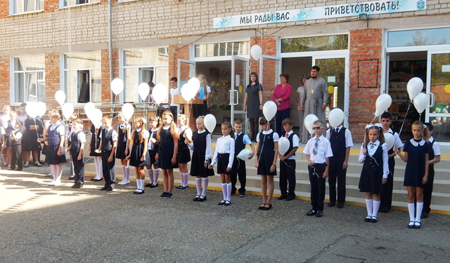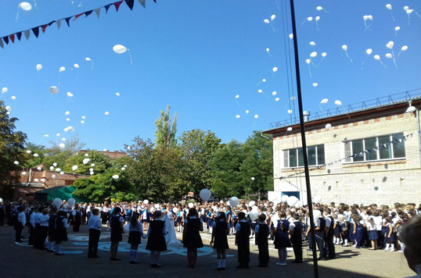
Можно сделать вывод, что чем раньше начнет всесторонне развивается личность ребенка, тем быстрее и продуктивнее получится результат. Только рядом со взрослым, родителем и учителем, признающим в ребенке уникальность его личности, ребенок может прожить детство во всей полноте, со всей гаммой чувств и красок. Если родитель готов стать примером для своего ребенка, то успех точно придут в эту семью. Так, мы устраиваем, уже ставшие традиционными, вело-заезды больших и маленьких.
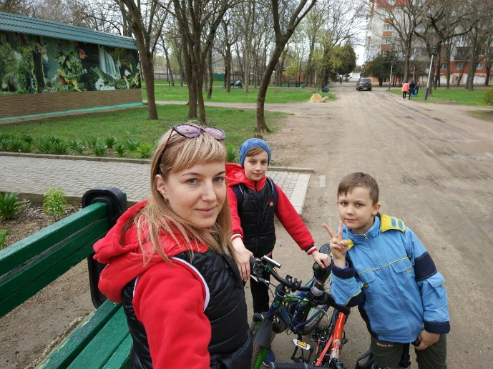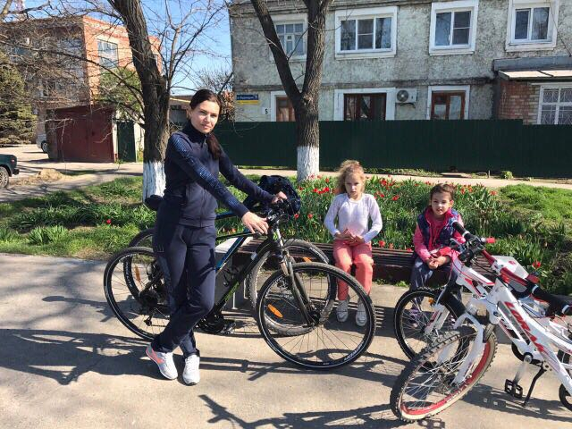
Огромное внимание мы уделяем и физическому воспитанию. Ведь равномерно распределенная физическая нагрузка, положительно влияет на здоровье ребенка, формирует жизнестойкость, вовлекает в общественную жизнь. Эти необходимые черты и создают личность. Зарядка с чемпионом была полезна детям, одобрена родителями и реализована школой.
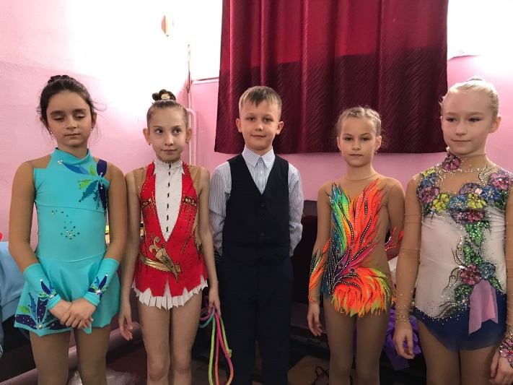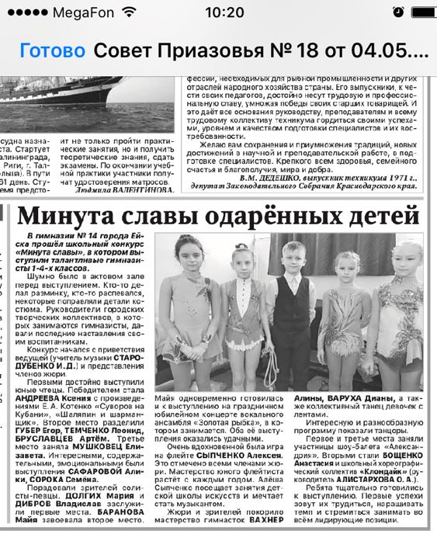
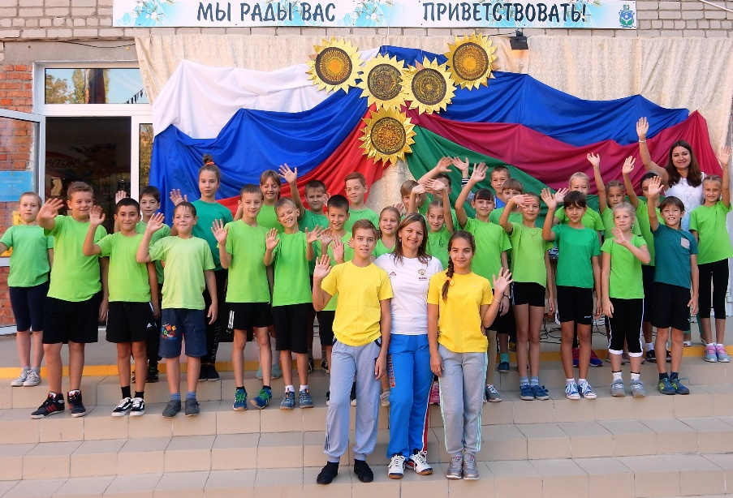
Таким образом, гармоничное развитие личности немыслимо без семейного воспитания, которое должно сочетаться и подкрепляться общественным. Сотрудничество педагогов и семьи- это совместное определение целей деятельности, совместное планирование предстоящей работы, совместное распределение сил и средств. Ведь только рука в руке, школа и родители смогут сделать яркий, громкий хлопок, постепенно перехододящий в овации и восхищения от результатов обучения и воспитания.

